ВАР. 1  1) A = 30, , , B – ?  2) Найти длину кратчайшего пути между A и E.  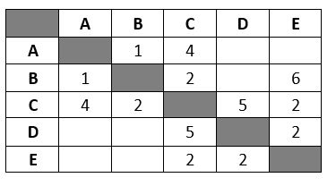  3) Найти количество путей из A в F.  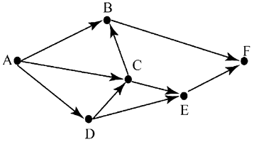  4) Какое устройство копирует (пересылает) все приходящие ему пакеты (данные) всем компьютерам сети?  5) Составить формулу для подсчета ячеек из диапазона С7:X10, в которых находятся числа, не меньше 1000.  6) Вход: последовательность чисел, заканчивающаяся нулем. Выход: количество четных чисел, попадающих в отрезок [10000;102030].  7) Вход: строка s. Выход: Строка t, полученная из s заменой всех символов 'x' на '@'. | ВАР. 2  1) A = 63, B = 71, , -?  2) Найти длину кратчайшего пути между A и E.  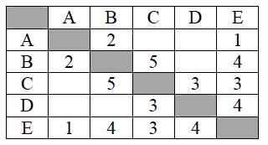  3) Найти количество путей из A в F.  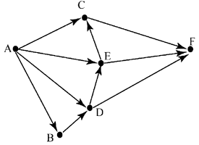  4) Какое устройство пересылает приходящие ему пакеты (данные) ровно тому адресату, которому они назначались?  5) Составить формулу для подсчета суммы ячеек из диапазона G10:Q15, в которых находятся числа, не больше 60.  6) Вход: последовательность чисел, заканчивающаяся нулем. Выход: количество нечетных чисел, не попадающих в отрезок [5099;14231].  7) Вход: строка s. Выход: Строка t, полученная из s, в которую не вошли все символы '*'.
ВАР. 3  1) A = 22, B = 17, , -?  2) Найти длину кратчайшего пути между A и F.  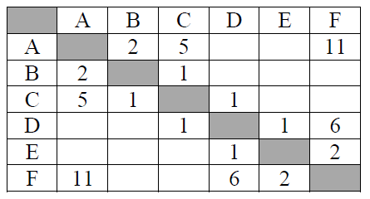  3) Найти количество путей из A в H.  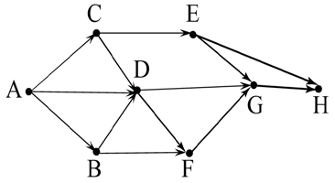  4) Какое устройство предназначено для межсетевого взаимодействия (обмена данными не между отдельными ПК, а сетями)?  5) Составить формулу для подсчета количества ячеек из диапазона B1:C5, в которых находится текст "Help".  6) Вход: последовательность чисел, заканчивающаяся нулем. Выход: количество чисел, оканчивающихся на 5 и не попадающих в отрезок [1023;8191].  7) Вход: строка s. Выход: Строка t, полученная из s, в которую не вошли цифры (0,1,…,9). | ВАР. 4  1) A = 44, , , B = ?  2) Найти длину кратчайшего пути между A и E.  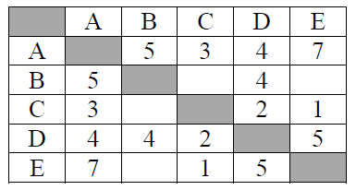  3) Найти количество путей из A в H.  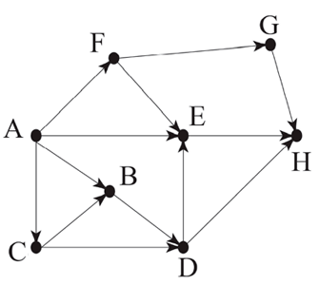  4) В каком типе сетей если один ПК передаст файл другому, этот файл будет разослан всем ПК сети?  5) Составить формулу для подсчета суммы значений ячеек из диапазона A3:Z4.  6) Вход: последовательность чисел, заканчивающаяся нулем. Выход: количество нечетных чисел, попадающих в отрезок [4328;9958].  7) Вход: строка s. Выход: количество ее символов, которые не являются цифрами (0,1,…,9).

